Herausgeber | Redaktion

HEWI
Marketing + Innovation

HEWI Heinrich Wilke GmbH
Postfach 1260
D-34442 Bad Arolsen
Telefon: +49 5691 82-0
presse@hewi.de
www.hewi.com

Abdruck frei - Beleg erbeten

Adipositas
Produkte mit einer Stützlast bis 300 kg
Zwei Drittel der Männer und die Hälfte der Frauen haben in Deutschland Übergewicht. Jeder Fünfte gilt als adipös. Speziell für Menschen mit starkem Übergewicht hat HEWI Produkte entwickelt, die über eine Stützlast von bis zu 300 kg verfügen. Das Portfolio umfasst Funktionen wie Stützen, Sitzen sowie Greifen und ist für den Einsatz im Pflegebereich konzipiert. Die Care-Produkte sind zusätzlich verstärkt, sodass sie hohen Belastungen standhalten. Die Duschbank ist in zwei verschiedenen Breiten erhältlich und bietet viel Platz und sicheren Halt. Die Haltegriffe weisen nicht nur hohe Belastbarkeit auf, sondern auch einen vergrößerten Greifbereich, sodass auch adipöse Patienten den Haltegriff sicher umgreifen können. Die Sanitärserie ist aus hochwertigem Polyamid gefertigt und im Inneren mit einem Stahlkern verstärkt.

Design: HEWI
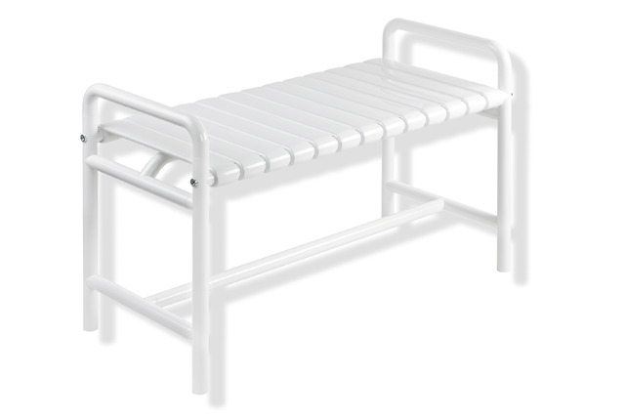

Sitzbank belastbar bis 300 kg

Nähere Informationen erhalten Sie bei:

HEWI Heinrich Wilke GmbH
Postfach 12 60
D-34442 Bad Arolsen
Telefon +49 5691 82-0
E-Mail: presse@hewi.de
Internet: www.hewi.com

